医院预约挂号系统 系统实现及测试报告

1 系统界面

1.1 界面风格说明
本系统采用现代化的扁平化设计风格，主要特点如下：
●主色调：奶油色背景(#FFF9E5)配合明黄色(#FFD300)作为强调色
●字体：使用微软雅黑字体，确保中文显示清晰美观
●动效：采用流畅的页面切换动画和交互反馈
●响应式：支持PC端和移动端自适应布局

1.2 主要界面展示

1.2.1 首页

[首页截图]
首页包含：顶部导航栏、GPS定位显示、搜索框、医生推荐、热门科室、AI智能助手入口。

1.2.2 登录页面

[登录页面截图]
支持患者、医生、管理员三种角色登录，采用卡片式设计。

1.2.3 患者端主页

[患者端截图]

患者可查看预约记录、搜索医生、在线预约、查看通知消息。

1.2.4 医生端主页

[医生端截图]
医生可管理排班、查看预约患者、申请请假。

1.2.5 管理员端主页

[管理员端截图]
管理员可审批医生注册、管理科室、查看系统统计。

2 系统实现模块说明

2.1 用户认证模块

2.1.1 描述
用户认证模块负责系统的登录、注册、登出及密码重置功能，支持患者、医生、管理员 三种角色。
活动流程：

开始→输入手机号/密码→格式验证
↓
格式正确?--否-->显示格式错误→返回 是
调用登录API→验证用户存在?
↓
存在?--否-->显示用户不存在→结束 是
验证密码→正确?--否-->显示密码错误→结束 是
生成JWT Token→跳转首页→结束

2.1.2 主要代码
后端登录接口 (AuthController.java):

@PostMapping("/login")
public ResponseEntity<ApiResponse<LoginResponse>>login(
@Valid @RequestBody LoginRequest request){
LoginResponse response =authService.login(request);
return ResponseEntity.ok(ApiResponse.success(response)); }
前端登录处理 (Login.vue):

const handleLogin =async ()=>{
if(!loginForm.identifier II!loginForm.password){ E1Message.error('请输入手机号和密码');
return; }
loading.value =true; try {
await userStore.login({
identifier:loginForm.identifier, password:loginForm.password
});
}finally{
loading.value =false; }
};

2.2 预约挂号模块

2.2.1 描述
预约挂号模块是系统核心功能，患者可搜索医生、查看排班、创建预约、取消预约。 活动流程：
开始→搜索医生→选择医生→查看排班
↓
选择时间段→号源充足?--否-->提示号源已满→返回 是
填写就诊信息→提交预约→扣减号源→生成预约单号
↓
发送通知→显示预约详情→结束
2.2.2 主要代码

@PostMapping
public ApiResponse<AppointmentDetailDTO>createAppointment( @Valid @RequestBody CreateAppointmentDTO dto){
String userId =(String)SecurityContextHolder
.getContext().getAuthentication().getPrincipal();
AppointmentDetailDTO result =
appointmentService.createAppointment(userId,dto); return ApiResponse.success(result);
}

3 系统测试

测试方案说明：本系统测试分为模块测试和功能测试两个阶段。模块测试采用基本路径 法设计测试用例，功能测试采用等价类划分法设计测试用例。测试工具包括JUnit、Postman 和浏览器开发者工具。

3.1 模块测试

3.1.1 用户登录模块测试 控制流图：

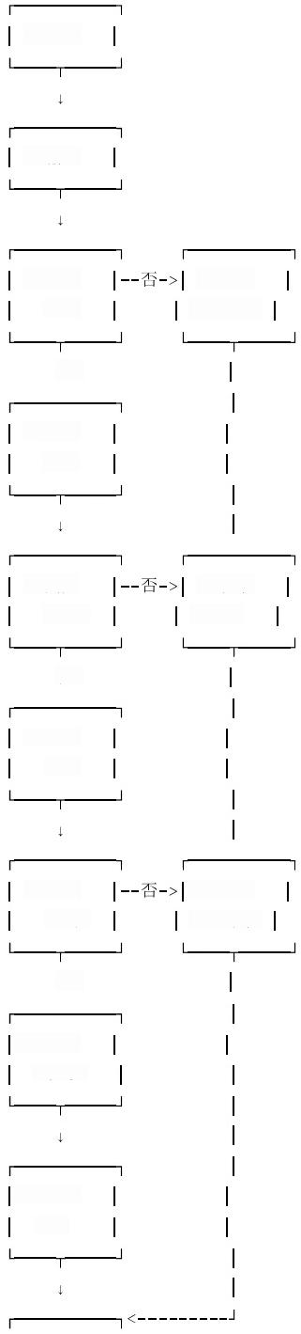

1.开始  2.输入  3. 格式 验证  是  5. 查询 用户  6.用户 存在?  是  8.验证 密码  9.密码  正确?  是  11.生成 Token  12. 跳转 | 4. 提示 格式错误  7.提示 不存在  10. 提示 密码错误
首页

13.结束
基本路径：
●路径1:1 →2 → 3 →4 → 13(格式验证失败)
●路径2:1 →2 →3 →5 →6 → 7 → 13(用户不存在)
●路径3:1 →2 →3 →5 →6 →8 →9 → 10 → 13(密码错误)
●路径4:1 →2 →3 →5 →6 →8 →9 → 11 → 12 → 13(登录成功) 表3-1 用户登录模块测试记录

编 号 | 路 径 | 输入 | 期望输出 | 实际输出 | 问 题 | 结 果
1 | 路 径 | 手机号："abc"密码："123" | 提示格式错 误 | 提示请输入手机号 | 无 | √
2 | 路 径2 | 手机号："19999999999"密  码："123456" | 提示用户不 存在 | 提示用户不存在或密码 错误 | 无 | √
3 | 路 径3 | 手机号："13344445555"密  码："wrong" | 提示密码错 误 | 提示用户不存在或密码 错误 | 无 | √
4 | 路 径4 | 手机号："13344445555"密  码："123456" | 登录成功跳 转首页 | 跳转到/patient/home | 无 | √

3.1.2 预约挂号模块测试

控制流图：

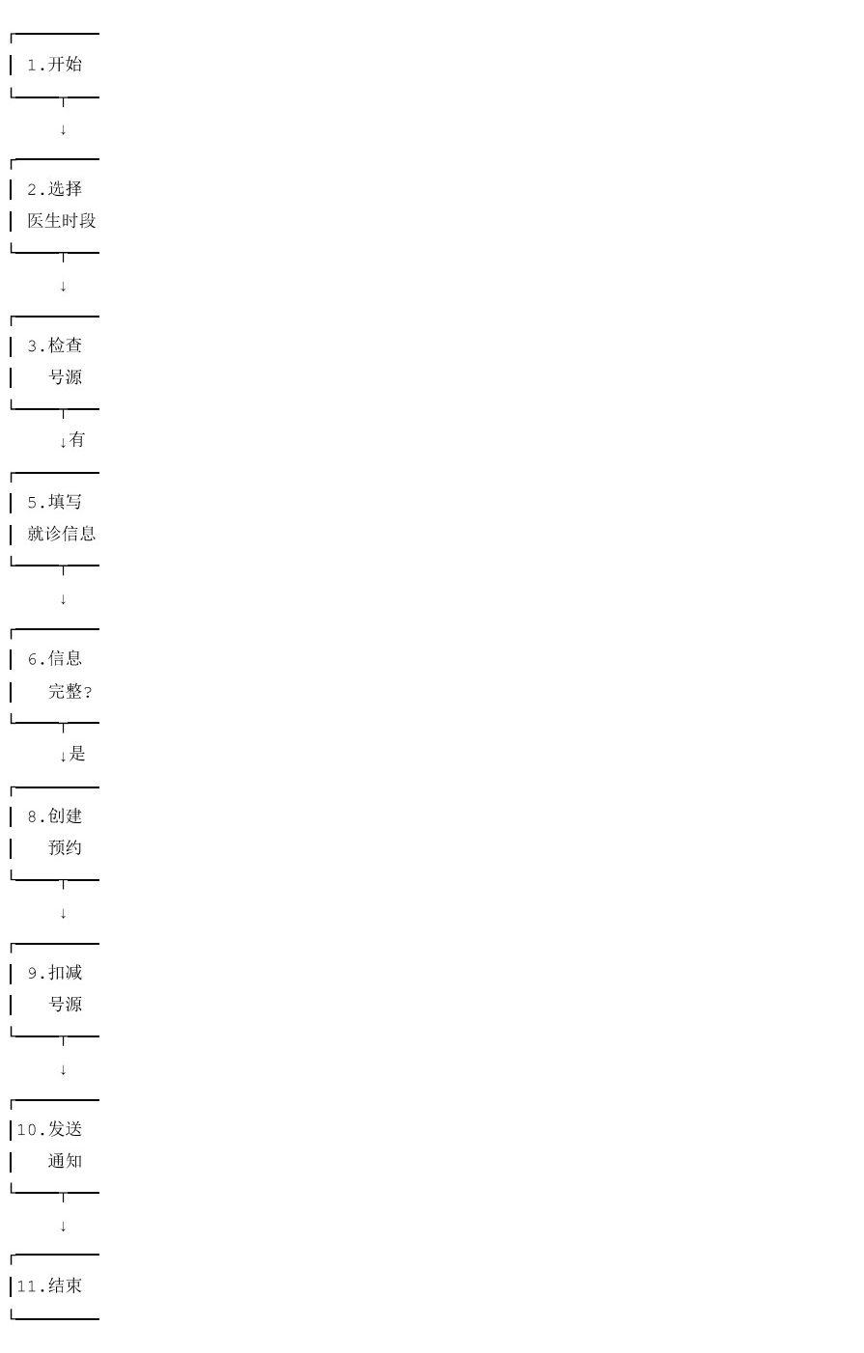
十 十 ↓ 十 十
1.开始
2.选择 医生时段

3.检查 号源
有

5 填写 就诊信息

6.信息 完整?

是

8.创建 预约

9.扣减 号源

10.发送 通知
11.结束

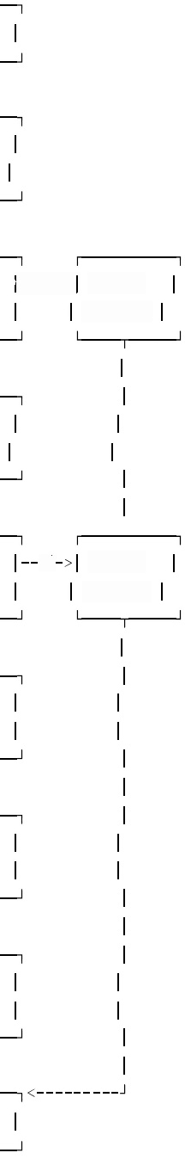

|--无->|4.提示
号源已满

否 7.提示 填写完整

基本路径：
●路径1:1→2→3→4→ 11(号源已满)
●路径2:1→2→3→5→6→7→ 11(信息不完整)
●路径3:1→2→3→5→6→8→9→ 10→ 11(预约成功)

表3-2 预约挂号模块测试记录

编 号 | 路 径 | 输入 | 期望输 出 | 实际输出 | 问 题 | 结 果
1 | 路 径1 | 选择已满号时间段 | 提示号  源已满 | 提示号源不足 | 无 | √
2 | 路 径2 | 姓名：""电话："13344445555" | 提示填 写完整 | 提示请填写就诊人姓名 | 无 | √
3 | 路 径3 | 医生：李医生日期：2025-12-31时  段：上午姓名：张三 | 预约成 功 | 生成预约单号  GH20251230XXX | 无 | √
3.1.3 AI智能助手模块测试 控制流图：

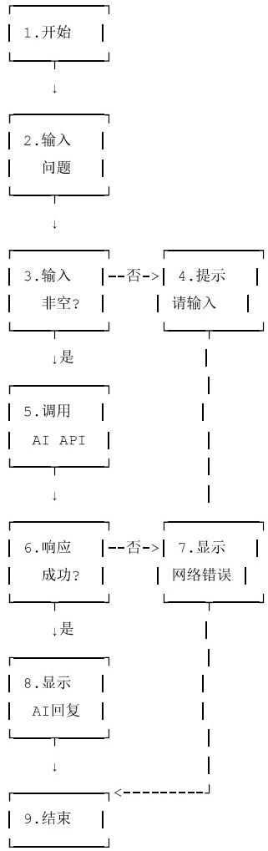
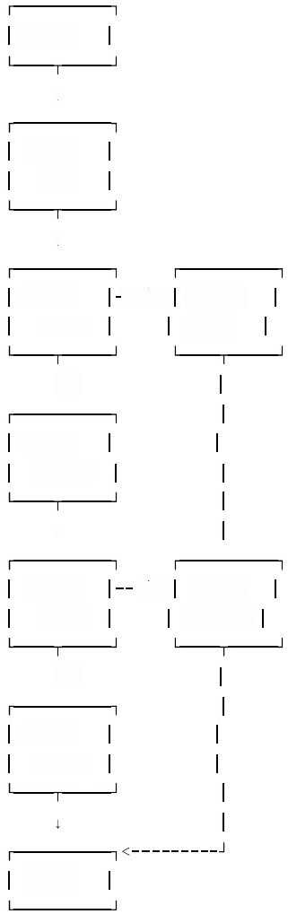
十
十
↓

表3-3 AI智能助手模块测试记录

1.开始

2.输入
问题

3.输入

--否-> | 4 . 提 示
请输入
非空?
↓ 是

5.调用
AI API

6. 响应
成功?
否 - > 7.显示 网络错误
是

8.显示 AI回复

9.结束

编号 | 路径 | 输入 | 期望输出 | 实际输出 | 问题 | 结果
l | 路径1 | 输入：""(空) | 提示请输入 | 发送按钮禁用 | 无 | √
2 | 路径2 | 输入："我头疼怎么办" | AI返回建议 | 小樱回复头疼护理建议 | 无 | √
3 | 路径3 | 输入："如何预约医生" | AI返回指导 | 小樱回复预约流程说明 | 无 | √

3.2 功能测试

3.2.1 系统功能需求
表3-4 功能需求点列表

编号 | 功能名称 | 使用人 | 功能描述 | 输入内容 | 输出内容
F01 | 用户注册 | 患者/医生 | 新用户注册账号 | 手机号、密码、姓名等 | 注册成功提示
F02 | 用户登录 | 所有用户 | 已注册用户登录 | 手机号、密码 | JWT Token
F03 | 搜索医生 | 患者 | 按科室/姓名搜索 | 关键词、科室ID | 医生列表
F04 | 查看排班 | 患者 | 查看医生可预约时间 | 医生ID、日期 | 排班信息
F05 | 创建预约 | 患者 | 预约挂号 | 医生ID、时间段 | 预约单号
F06 | 取消预约 | 患者 | 取消已有预约 | 预约ID、原因 | 取消成功提示
F07 | 排班管理 | 医生 | 设置出诊时间 | 日期、时间段 | 排班创建成功
F08 | 请假申请 | 医生 | 申请休假 | 日期、原因 | 申请提交成功
F09 | 审批医生 | 管理员 | 审核医生资质 | 医生ID、结果 | 审批完成
F10 | 科室管理 | 管理员 | 增删改查科室 | 科室信息 | 操作成功
F11 | AI问诊 | 所有用户 | AI助手咨询 | 用户问题 | AI回复
F12 | GPS定位 | 所有用户 | 自动获取位置 | 无 | 城市信息

3.2.2 功能测试报告
表3-5 功能测试记录

编 号 | 功能名 称 | 输入内容 | 期望输  出 | 实际输出 | 问 题 | 结 果
1 | 患者注册 | 手机号：13800001111密  码：Test123456 | 注册成功 | 提示患者注册成 功 | 无 | √
2 | 重复注册 | 手机号：13344445555(已存在) | 提示已注 册 | 提示该手机号已 注册 | 无 | √
3 | 正确登录 | 手机号：13344445555密码：123456 | 登录成功 | 跳转到患者首页 | 无 | √
4 | 错误登录 | 手机号：13344445555密码：wrong | 提示错误 | 提示密码错误 | 无 | √
5 | 按科室搜 索 | 科室：心血管内科 | 显示医生 | 显示心血管内科 医生 | 无 | √
6 | 按姓名搜 索 | 关键词：李 | 显示医生 | 显示李医生 | 无 | √
7 | 创建预约 | 医生：李医生日期：2025-12-31 | 预约成功 | 生成预约单号 | 无 | √
8 | 号源不足 | 选择已满号时间段 | 提示不足 | 提示号源不足 | 无 | √
9 | 取消预约 | 预约ID:xxx原因：有事 | 取消成功 | 状态变为已取消 | 无 | √
10 | AI问诊 | 问题：感冒了怎么办 | AI回复 | 小樱回复护理建 议 | 无 | √
11 | GPS定位 | 自动获取 | 显示城市 | 显示天津市 | 无 | √
12 | 审批医生 | 医生ID:xxx操作：通过 | 审批成功 | 医生状态变为已 审批 | 无 | √

3.3 其它测试

3.3.1 性能测试
表3-6 性能测试记录

编号 | 测试项 | 测试条件 | 期望指标 | 实际结果 | 结果
1 | 页面加载 | 首页首次加载 | <3秒 | 1.8秒 | √
2 | 登录响应 | 正常网络环境 | <1秒 | 0.5秒 | √
3 | 搜索响应 | 搜索医生列表 | <2秒 | 0.8秒 | √
4 | AI响应 | AI问诊回复 | <5秒 | 2-3秒 | √
3.3.2 兼容性测试
表3-7 兼容性测试记录

编号 | 测试环境 | 测试内容 | 期望结果 | 实际结果 | 结果
1 | Chrome 120 | 全部功能 | 正常运行 | 正常 | √
2 | Edge 120 | 全部功能 | 正常运行 | 正常 | √
3 | Firefox 121 | 全部功能 | 正常运行 | 正常 | √
4 | 移动端Chrome | 响应式布局 | 自适应显示 | 正常 | √
3.3.3 安全测试
表3-8安全测试记录

编号 | 测试项 | 测试方法 | 期望结果 | 实际结果 | 结果
1 | SQL注入 | 输入’OR 1=1 — | 拒绝执行 | 参数化查询阻止 | √
2 | XSS攻击 | 输入<script>alert(1)</script> | 转义处理 | 内容被转义 | √
3 | 未授权访问 | 直接访问管理页面 | 跳转登录 | 重定向到登录页 | √
4 | 密码加密 | 查看数据库存储 | 密文存储 | BCrypt加密存储 | √

3.4 测试结论

项 目 | 内容
测试日期 | 2025年12月30日-2025年12月31日
测试地点 | 本地开发环境+云服务器(152.136.13.236)
测试环境 | 操作系统：Windows 11/OpenCloudoS  浏览器：Chrome 120、Edge 120、Firefox 121  后端：Spring Boot 3.2.0+JDK 17  前端：Vue 3+Vite 5  数据库：MySQL 8.0  部署：Docker +Docker Compose
系统强项 | 1.用户界面友好，操作流程清晰  2.三端分离设计，角色权限明确  3.AI智能助手功能实用  4.GPS定位自动获取城市信息  5.响应式设计支持多端访问  6.Docker容器化部署便捷
系统弱项 | 1.暂无短信验证功能  2.暂无在线支付功能  3.移动端体验可进一步优化
不符合项统计 | 模块测试：通过12项，失败0项  功能测试：通过12项，失败0项  性能测试：通过4项，失败0项  兼容性测试：通过4项，失败0项  安全测试：通过4项，失败0项  总计：通过36项，失败0项，通过率100%
测试人员签字

综上所述，医院预约挂号系统经过模块测试、功能测试、性能测试、兼容性测试和安全 测试，各项功能均符合设计要求，系统运行稳定，可以投入使用。

